编号

南京航空航天大学

毕业论文

题 目 | 航空发动机转子系统多故障的集成神经网络诊断方法研究

学生姓名 | 王晓军
学 号 | 070230112
学 院 | 民航学院
专 业 | 民航机电工程
班 级 | 0702301
指导教师 | 陈果 副教授
二〇〇六年六月

航空发动机转子系统多故障的集成神经网络诊断方法研究

摘要
民航发动机转子故障直接关系到民航飞行的安全，如何有效，准确，便捷的诊断航空发动机的故障时当今民航安全的一个重要课题，人工智能集成神经网络在航空发动机故障诊断方面显示出了强大的生命力，在民航飞行的安全方面有着重要的作用，同时为发动机故障诊断工作提供了一个更为方便、快捷、准确的方法。
本论文主要研究内容：
对发动机常见的四种故障（不对中、不平衡、碰摩、油摩涡动）进行模拟实验分析，取得了大量的实验数据，并对取得实验数据进行分析，特征提取，形成神经网络的样本库。
针对每种故障建立智能神经诊断子网络，最后对这四种网络就行集成，并能用于发动机故障的诊断，达到一定的识别率。
关键词：航空发动机，故障诊断，集成神经网络，不平衡，不对中，碰膜，油膜涡动

Studying on integration neural networks for multi-faults diagnosis of aero-engine rotor system

abstract
The rotor faults have directly important influence on aviation safety, so, how to diagnose the faults of the aero-engine accurately, effectively and conveniently is an important topic about aviation safety. Integration neural network about artificial intelligence possesses a strong advantage in the fault diagnosis of the aero-engine. It has an important influence on civil aviation safety. At the same time, it is a wonderful method to diagnose the faults of the aero-engine.
The main contents in this paper are as follows:
- To do some simulated tests about the four familiar faults (unbalance, misalignment, rub, oil whirl), a lot of data is obtained.
- Then frequency characteristics are extracted from these data to form samples for neural networks.
- Son-neural network for every fault is set up, and samples are used to train and test the neural networks.
- To assemble the four neural networks in the last.
The integration neural networks can be used to solve problems about aero-engine rotor system faults, and has an advantage over single neural network.
Keywords: Aero-engine; Fault diagnosis; Integration neural networks; Unbalance; misalignment; Rub; Oil whirl

目录
摘要 i
Abstract ii
第一章 绪论 - 1 -
1.1航空发动机状态监测故障诊断的背景和意义 - 1 -
1.2航空发动机转子部件常见故障 - 2 -
1.2.1转子不平衡 - 2 -
1.2.2转子不对中 - 2 -
1.2.3转静碰摩 - 3 -
1.2.4油膜涡动及油膜振荡 - 3 -
1.3人工神经网络诊断方法 - 3 -
1.4论文主要研究内容 - 4 -
第二章 航空发动机转子部件常见故障基本特征 - 4 -
2.1航空发动机的主要激振源 - 4 -
2.2航空发动机转子系统常见故障机理分析 - 6 -
2.2.1 概述 - 6 -
2.2.2转子系统振动故障机理及特征分析 - 7 -
2.2.2.1转子不平衡 - 7 -
2.2.2.2转子不对中 - 9 -
2.2.2.3转静碰摩 - 10 -
2.2.2.4油膜涡动及油膜振荡 - 10 -
第三章 神经网络智能诊断原理 - 16 -
3.1人工神经网络的拓扑结构及学习规则 - 16 -
3.1.1生物神经元与人工神经元模型 - 16 -
3.1.2人工神经元模型 - 18 -
3.1.3 人工神经网络的拓扑结构 - 19 -
3.1.4 人工神经网络的学习规则 - 19 -
3.2多层前向神经网络模型及BP算法 - 20 -
3.2.1 BP网络及BP算法 - 20 -
3.2.2 BP网络及BP算法的缺陷及解决方法 - 23 -
第四章 发动机转子故障诊断的集成神经网络模型 - 25 -
4.1集成神经网路的基本原理和建模方法 - 25 -
4.2发动机常见故障实验 - 26 -
4.2.1论文实验仪器和环境 - 26 -
4.2.2不平衡实验 - 27 -
4.2.3不对中实验 - 29 -
4.2.4碰摩实验 - 30 -
4.2.5油膜涡动实验 - 32 -
4.3集成神经网络在发动机故障诊断上的应用 - 34 -
4.3.1 数据的采集和特征提取 - 34 -
4.3.2 各个子神经网络的实现 - 35 -
4.3.3 利用集成神经网络对发动机常见故障进行智能诊断 - 37 -
第五章 结论与展望 - 39 -
5.1论文总结 - 39 -
5.2进一步工作展望 - 39 -
参考文献 - 40 -
致谢 - 41 -

第一章 绪论

1.1航空发动机状态监测故障诊断的背景和意义
自第一次世界大战后，世界各国的航空事业取得了令人瞩目的发展。特别是进入80年代，民用航空事业更是突飞猛进。在半个世纪的发展过程中，飞行安全始终是民航领域的主题。
众所周知，航空燃气涡轮发动机是一种高速旋机械，出厂时尽管采取了严格的振动治理措施，但工作时依然存在着或大或小的振动现象，引起发动机振动的因素很多，而且往往是各种因素综合影响的结果。新机研制过程中几乎无一例外地都遇到过振动这个“拦路虎”，即使在服役机中亦常遇到因振动超标而不能放飞之事。因此航空发动机除严格控制发动机的振动程度，使发动机的振动总量限制在规定的范围内，还进一步发展到通过监视发动机的振动状况，判断故障，确定发动机的返修周期和使用寿命等。
航空发动机的特点，一是破坏的高危险性，二是使用维修保障费用的高昂性。据统计，发动机使用维修及保障费用约占全寿命周期费用的50%~85%。表1-1列出了七十年代以前美军发动机全寿命周期费用分布，可见发动机全寿命周期费用的大部分是消耗在使用和保障阶段的；而七十年代以后，随着发动机使用寿命的增长，其使用维修及保障费用占全寿命周期费用的比例更高。因此，迫使人们不得不对维修技术进行变革，以保证发动机的可靠性和耐久性，降低使用成本。
表1.1
时期  费用比例 |  | 五十年代  % | 六十年代  % | 七十年代  %
研制 |  | 8.9 | 7.2 | 5.4
生产 |  | 27.9 | 28.5 | 28.9
使用维修及保障 | 备份 | 7.0 | 7.1 | 7.2
使用维修及保障 | 部件改进 | 7.2 | 6.6 | 5.4
使用维修及保障 | 维修站 | 30.3 | 34.0 | 38.8
使用维修及保障 | 基地 | 15.9 | 13.7 | 11.4
使用维修及保障 | 其他 | 2.9 | 2.9 | 2.0
使用维修及保障 | 合计 | 63.2 | 63.3 | 65.7
总费用 |  | 35.2亿美元 | 50.2亿美元 | 78.8亿美元

航空发动机自投入使用以来，沿用了传统的定时维修方法，用整机翻修寿命和总寿命控制发动机的使用。发动机使用到规定的时间或总寿命，不论有无故障均必须返场检修或报废。显然这种方法是巨大的浪费，既不科学，也不合理。七十年代以来状态监测控制在航空发动机上的成功应用，改变了人们对维修和寿命的人士，使发动机的维修从定期维修，过渡到更科学、有针对性地视情维修，或二者的有机结合。显然后一种方法既有极高的安全可靠性，又有很好的经济性，是传统维修方法不可比拟的。但毋庸置疑的是，该法的使用是以状态监控为前提的，这一点对关键件尤为重要。
振动监测是发动机状态监测的重要组成部分，是实施关键部件状态监测的最为重要和有效的方法。研究或者实现振动状态监测和故障诊断的关键环节有二，一是故障特征信息和监测特征量的确定，二是信号的处理和分析。其中，故障特征信息一般是通过被监测对象动力特性分析的途径来探寻。

1.2航空发动机转子部件常见故障

1.2.1转子不平衡
转子不平衡是各类旋转机械失效的常见因素。转子不平衡包括转子系统的质量偏心以及转子部件出现缺损.转子质量偏心是由于转子的制造误差，装配误差,材质不均匀等原因造成的，转子部件缺损是指转子在运行中由于腐蚀、磨损，介质结垢以及转子受疲劳力作用，使转子的零部件局部损坏,脱落等造成新的转子不平衡。

1.2.2转子不对中
机组各转子之间由连轴器连接成轴系，传递运动和转矩。由于机器的连接误差，承载后的变形以及机器基础的沉降不均等，造成机器工作时各转子轴线之间产生轴线平行位移,轴线角度位移或综合位移等变化误差，统称转子不对中。转子系统故障60%由转子不对中引起.具有不对中故障的转子系统在运行中产生一系列有害于设备的动态效应,如引起连轴器偏转，轴承早期损坏，油膜失稳等。转子不对中故障是旋转机械常见故障之一，不对中分为：平行不对中、角度不对中以及这两者的组合

1.2.3转静碰摩
在高速旋转机械中,为了提高机械效率，往往把密封间隙、轴承间隙做的很小，但是小间隙除了会引起流体动力激振外，还会发生转子与静止部件的摩擦，此外，轴承中也会发生干摩擦与半干摩擦，这种摩擦有时是不明显的，并不发生明显故障,机器未拆开检查之前找不出异常振动的原因，转子与静止部件发生摩擦有两种情况:一种是转子在涡动过程中轴颈或转子外缘与静止部件接触引起的径向摩擦，另一种是转子在轴向与静止部件接触而引起的轴向摩擦。

1.2.4油膜涡动及油膜振荡
转子在涡动共振状态下，将表现为强烈的振荡称为油膜振荡，油膜振荡是一种自激振荡，其形成机理十分复杂，它可以由半速涡动发展成为自激振动，也可能不经过半速涡动直接产生油膜振荡，是一种破坏里极大的共振现象，对高速旋转机械造成很大危害。

1.3人工神经网络诊断方法
人工神经网络模型是在现代神经生理学和心理学的研究基础上，模仿人的大脑神经元结构特性而建立的一种非线性动力学网络系统，它由大量的简单的非线性处理单元（类似人脑的神经元）高度并联、互联而成，具有对人脑某些基本特性的简单的数学模拟能力。目前，已经提出的神经网络模型大约有几十种，其中较为著名的有Hopfield模型、Rumelhart等提出的多层感知机（Multilayer Perceptron ：MLP）模型、Grossberg 和Carpentent提出的自适应共振理论（Adaptive Resonance Theroy：ART）；Hinton提出的 Boltzmann机； Kohonen 的自组织特征映射（Self-Organizing Map：SOM）以及Kosko提出的双向联想存储器模型等。这些网络在语音识别、文字识别、目标识别、计算机视觉、图像处理与识别、智能控制、系统辨识等方面显示出其极大的应用价值，作为一种新的模式识别技术或一种知识处理方法，人工神经网络故障诊断领域中显示了其极大的应用潜力。

1.4论文主要研究内容
对发动机常见的四种故障（不对中、不平衡、碰摩、油膜涡动）进行实验分析，提取了大量的实验数据，并对其进行特征分析。
建立智能集成神经网络模型，并应用该模型对发动机转子的常见故障进行诊断，并达到一定的识别率。

第二章 航空发动机转子部件常见故障基本特征

2.1航空发动机的主要激振源
发动机振动是很复杂的，激起发动机振动的原因很多，发动机振动按其本身性质可分为强迫振动和自激振动，相应的激振力可分为外部激振力和自激力：按激振力的物理性质可分为机械力，流体力，声波激振力等。振动的原因又往往是和发动机的某些零部件有关的，因而按其关系可将振源分为：转子源，轴承源，传动齿轮源，结构源（支板，静叶）以及压气机喘振，机匣共振等。
（1）转子激振源
转子激振源是高速旋转机械中最基本和最重要的激振源，转子激振的根源主要有两个：转子不平衡和支承不对中。
1）转子不平衡与转子的临界转速
虽然在发动机总装之前，转子部件要在平衡机上进行严格的静、动平衡。自总装之后进行过原位平衡，但是转子的不平衡量仍然不可能为零。前面所做的一切只是在提高转子的平衡精度，当转子高速旋转时，微小的不平衡量也会产生很大的离心惯性力，所以在一般情况下，转子不平衡是发动机的主要振源。转子不平衡引起的发动机振动，其特征是振动的频率始终和转速相等，工程上是通过限制不平衡量来保证发动机振动在允许的范围之内。一般发动机转子的不平衡量限制在10g•cm以下，对于小发动机有的仅仅允许不大于1g•cm的不平衡量。
发动机在使用过程中，由于高速、高温、高载荷的作用，转子可能发生变形，磨损，连接及刚性的变化。工作叶片可能折断或蠕变而伸长，这些原因都可能使发动机转子原有的平衡状态被破坏，因而发生转子不平衡引起的发动机振动问题。
从发动机的振动曲线可以看出：发动机的振动量是随着转速的提高逐渐增大的，但是有这样一种现象：当发动机的转速接近某一转速值时，振动量会显著增加，在这一转速达到最大，当转速超过这一转速值时，振动量又会明显减小。我们把这一转速就叫做转子的“临界转速”。临界转速是转子一支轴承系统的一个固有特性，在概念上同机械振动系统的固有频率相似。所以在临界转速下振动显著增大的现象也是由于共振而引起的。由于发生了共振，所以平衡得再好的转子，不平衡度再小，也会由于不平衡惯性力引起强烈的振动。所以应该避免发动机在临界转速附近工作。同时，在结构上也要采取一定的措施（如挤压油膜阻尼器）以减小共振时的振幅。对于这一点，在发动机设计和制造阶段已经考虑到，比如说发动机的临界转速一般设计在巡航状态转速以下。但是发动机在工作时仍然可能出现这方面的问题，如由于某种原因经临界转速值发生了变化，增大到了发动机经常工作的转速范围以内或结构上的减振措施失效。所以在进行发动机振动故障诊断时，应该考虑到这一问题的可能。
2）支承不对中
所谓支承不对中是指转子已制成的几何轴心和机匣的几何轴心不在一条直线上或当转子具有三个以上的支点时，各支点的中心不在一条直线上（或称为转子的多个支点不同轴）。后一种情况在地面气轮机上是很常见的。从发动机的结构特点可以看出，转子一支承一机匣不同心的情况在很多时候是无法避免的。支承不对中引起旋转机械的振动，其特征是振动频率为转子转速的两倍
（2）气动激振力
气动激振力也是燃气涡轮发动机最基本的和最主要的激振源。其中一类气动力的产生与转子的运动无关，如压气机喘振和旋转失效，这些是大家已经熟知的；另一类气动力则是由于转子的运动而引起的，蓖齿密封装置的气弹效应和涡轮叶间隙的气弹效应等，这些力是高速的叶轮及密封装置旋转件与静子间的小间隙处气弹效应引起的。前一类气动力使发动机发生受迫振动，后一类则使发动机发生自激振动。气体激振力的能量很大，因为它的能源来自高温，高压和高速的气流，一旦发生，其振动总能量往往大于转子源的能量。所以危害也很大。
（3）轴承激振源
轴承也是发动机振动的激振源，滚动轴承的各个元件的几何不精确度，外环弹性变形和滚动体上载荷分布不均匀造成的可变的柔度以及保持架在油隙内的活动等均是产生轴承振动的原因。其振动频率主要与轴承工作转速、滚子直径、滚子数量等有关。而轴承中的缺陷（如滚珠，内环，外环，保持架等的缺陷），还会引起旋转中心偏离几何中心线，产生冲击性的震动，例如轴承内环保持架的壁厚差会导致转子的一阶谐波频率的振动，内环的椭圆度则会导致二阶谐波频率的振动的。一般轴承的振动信号比较复杂，相对其他振动信号太弱，研究时要采取专门的测试方法。
（4）齿轮激振源
通常发动机的附件传动齿轮箱、涡桨和涡轴发动机的加速器产生的振动不大，特点是频率范围很宽，频谱密集。产生这些振动的原因是齿轮传动的运动误差，齿轮的不均匀度，啮合齿轮在载荷作用下的变形，该振动随传动载荷的转速增大而增大，其频率等于齿轮齿数与旋转的速度的乘积及其整数倍，即$f={\text{inz}}/{\text{60}},\left(i=1,2,⋯\right)$，z为齿轮齿数，n为齿轮每分钟转速。只有共振或其他较大振动时，才会造成严重故障。

2.2航空发动机转子系统常见故障机理分析

2.2.1 概述
航空发动机是典型的旋转机械，旋转机械是各种机械设备中数量最多应用最广泛的一类机械，除航空发动机以外，还有电动机、气轮机、球磨机、水泵以及各种加工机床等。大型旋转机械在石化、电力、冶金等支持国家命脉的一些工业部门是属于关键设备，一旦发生故障其造成的损失及影响是十分严重的。因此，对旋转机械的检测与诊断是很必要的。转轴组件又称为转子-轴承系统或转子系统，它包括转子（轴、齿轮转动件、叶轮、联轴器等）、轴承（滑动、滚动）、支座（定子、机座等）及密封装置等部分，是旋转机械的主要组成部分，转轴部件是在复杂的动态工况下工作的，其运行的状态将决定整机的命运。从诊断技术的观点来看，转轴组件又是旋转机械的核心部分，是监测和诊断的主要对象。因此，对转轴组件监测换诊断方法的研究是具有一定典型和普遍意义的。
在机械故障诊断中，可用于监测与诊断的信息很多，包括振动、温度、压力、声音和变形等，在众多的信息中，振动信号能够更迅速、更直接地反映机械设备的运行状态，根据统计，70%以上的故障都是以振动形式表现出来的。

2.2.2转子系统振动故障机理及特征分析
旋转机械故障指机器的功能失常,即其动态性能劣化，不符合技术要求。例如,机器运行失稳，机器发生异常振动和噪音,机器的工作转速，输出功率发生变化，,以及介质的温度、压力、流量异常等.机器发生故障的原因不同，所产生的信息也不一样，根据机器所特有的信息。可以对机器进行故障诊断，但发生故障的原因往往不是单一因素，所以对旋转机械的故障诊断，必须进行全面的综合分析研究。
对旋转机械的故障诊断，应在获取机器的稳态数据，瞬态数据以及过程参数和运行工作状态等基础上,通过信号分析和数据处理从中提取机器特有的故障征兆以及故障敏感参数等,经过综合判断才能确定故障原因，做出符合实际的诊断结论。

2.2.2.1转子不平衡
转子不平衡是各类旋转机械失效的常见因素。转子不平衡包括转子系统的质量偏心以及转子部件出现缺损.转子质量偏心是由于转子的制造误差，装配误差,材质不均匀等原因造成的，转子部件缺损是指转子在运行中由于腐蚀、磨损，介质结垢以及转子受疲劳力作用，使转子的零部件局部损坏,脱落等造成新的转子不平衡。
转子不平衡的振动特征主要为:
- 频率特征：振动的激振频率为单一的旋转频率(即工作频率),而无其他倍频成分。
- 相位特征：在工作频率下相位稳定。
- 转速跟踪动态特征：在单自由度的情况下，转子启动时,振幅随转速增大而增大。临界转速时出现最大峰值(共振峰).超过临界转速时振幅逐渐减小而趋向于一定值即偏心值.在多自由度情况下，超临界转速主要指转速在一阶和二阶共振峰之间，其振幅减小并不趋向于偏心值，而与转速及阻尼之水平有关。
进行诊断时还应该注意以下几点：
- 注意刚性转子与柔性转子的区别。
- 注意转子不平衡与基础共振的区别，基础共振时主要为垂直振动,故由H, V两侧点测的的信号之间不存在相位差，而转子不平衡由于激振力随转角位置变化，故H,V测点的信号有90度的相位差。
- 采用涡流式传感器时，要区别轴弯曲及轴颈椭圆度对振幅的影响。
不平衡有以下几类：
（1）固有不平衡：
由于各转子残余不平衡的累积，材质不良、安装不当等原因，即使机组在制造过程中已经对各个转子作了动平衡，但是连接起来的转子系统还是存在固有不平衡。为了消除质量不平衡，应在平衡机或现场作静平衡和动平衡，加以校正。
（2）转子弯曲：
转子的初始弯曲是由于加工不良、残余应力或碰撞等原因引起的，将引起转子系统工频振动，通过振动测量并不能把它与转子质量不平衡区分开。而应在低速转动下检查转子各部位的径向跳动量予以判断。当转子弯曲不严重时也可以用平衡方法加以校正；当弯曲严重时，必须进行校正。
（3）转子热弯曲：
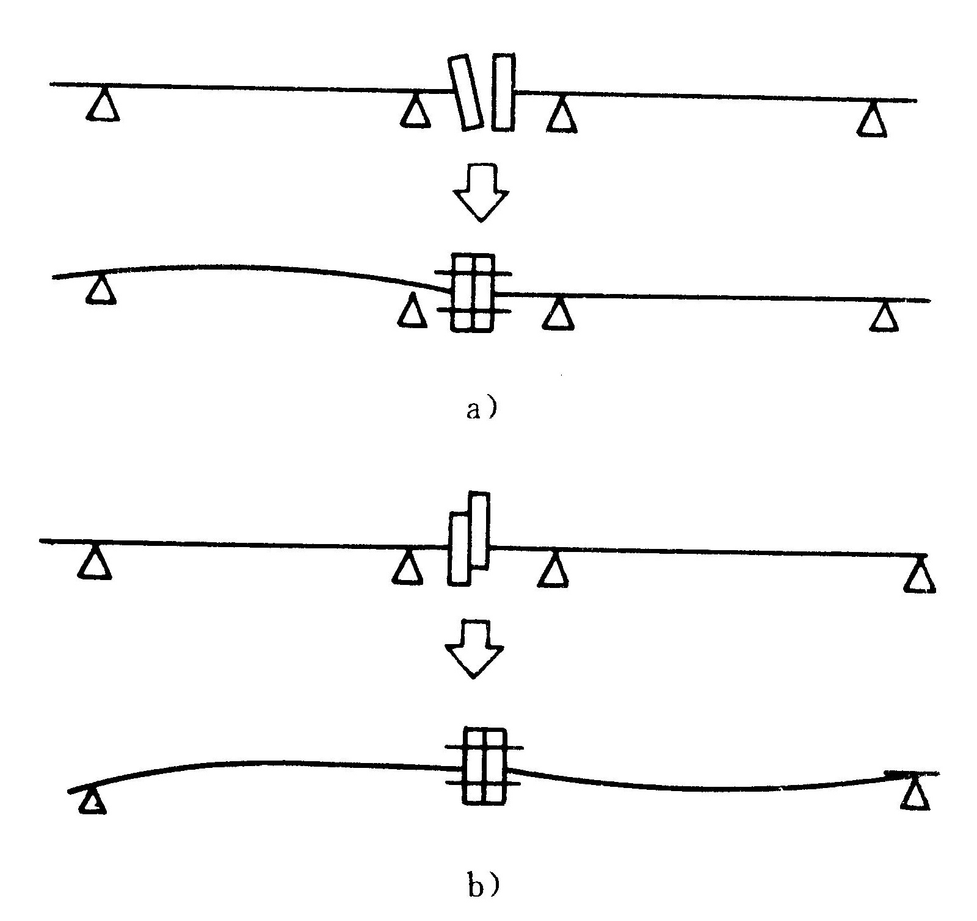
由于转子与静子发生间歇性局部接触，产生摩擦热引起的转子临时性弯曲，或者转子不均匀受热或冷却引起转子的临时性弯曲。其特点是转子的振动随时间、负荷的变化而在大小和相位上均有改变。因此，可通过变负荷或一段时间的振动监测判断转子热弯曲故障，防止热弯曲一方面要减小使转子不均匀受热的影响因素，如启停机时充分暖机，保证机组均匀膨胀；另一方面应注意装配间隙，各部件要有相近的线膨胀系数。
图2.1 联轴节精度不良引起的初始弯曲
(a)端面偏摆；(b)径向偏摆
（4）转子部件脱落
当旋转转子上部件突然脱落时，使转子产生阶跃性的不平衡变化，其表现形式也是一次的振动成分，使机组振动加剧。但由于转子部件脱落不平衡矢量与原始转子不平衡矢量在大小、相位和位置三方面均与原始转子不平衡矢量发生了变化，因此，可通过测量相位进一步诊断。
（5）联轴节精度不良
如图2-1，联轴节精度不良在对中时产生的端面偏摆和径向偏摆，相当于给转子施加一个初始不平衡量，使转子振动增大。这时可能会产生二倍转速频率的振动，频谱上有明显的二次谐波谱值。

2.2.2.2转子不对中
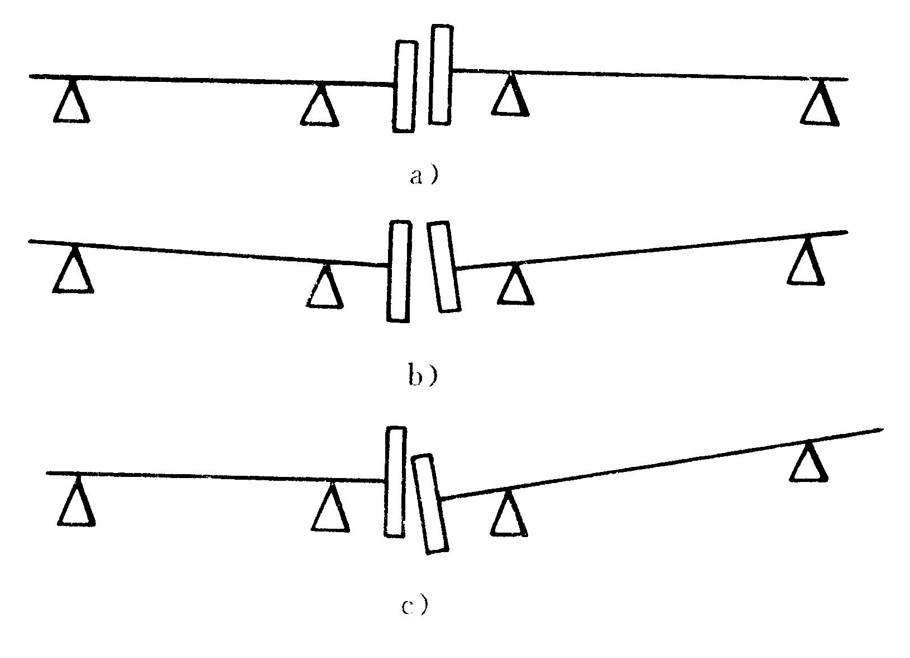
机组各转子之间由连轴器连接成轴系，传递运动和转矩。由于机器的连接误差，承载后的变形以及机器基础的沉降不均等，造成机器工作时各转子轴线之间产生轴线平行位移,轴线角度位移或综合位移等变化误差，统称转子不对中。转子系统故障60%由转子不对中引起.具有不对中故障的转子系统在运行中产生一系列有害于设备的动态效应,如引起连轴器偏转，轴承早期损坏，油膜失稳等。转子不对中故障是旋转机械常见故障之一，不对中分为：平行不对中、角度不对中以及这两者的组合。如图2-2所示。
图2.2 联轴节的不对中
(a)平行不对中；(b)角度不对中；(c)组合不对中
转子不对中的轴系，不仅改变了转子轴颈与轴承的相互位置和轴承的工作状态，同时也降低了轴承的固有效率。使转子受力及支撑所受的附加力是转子发生异常振动和轴承早期损坏的主要原因。
（1）造成转子不对中的原因：转子及支座安装不良；轴承支座由不均匀膨胀引起变形以及地基下沉。
（2）不对中的转子振动特征：
1）振动的形态特征：由平行不对中主要引起转子的径向振动,而角度不对中除了引起径向振动外，还引起轴向振动，实际上发生的多为综合不对中，因此轴向振动往往是存在不对中的一种征兆。
2）振动的频率特征：转子不对中相当于在联轴器端输入某种激励。理论及实验结果表明，对刚性连轴器及齿轮连轴器，其径向激励频率除旋转频率（由角度不对中引起）外，主要以旋转频率的2倍频或4倍频为主，尚伴有高次偶数倍频。

2.2.2.3转静碰摩
在高速旋转机械中,为了提高机械效率，往往把密封间隙、轴承间隙做的很小，但是小间隙除了会引起流体动力激振外，还会发生转子与静止部件的摩擦，此外，轴承中也会发生干摩擦与半干摩擦，这种摩擦有时是不明显的，并不发生明显故障,机器未拆开检查之前找不出现户异常振动的原因，转子与静止部件发生摩擦有两种情况:一种是转子在涡动过程中轴颈或转子外缘与静止部件接触引起的径向摩擦，另一种是转子在轴向与静止部件接触而引起的轴向摩擦。
摩擦振动是非线性的振动,局部摩擦引起的振动频率中包含有2×、3×…一些高次谐波及次谐波振动.在频谱图上出现(1/n)×的次谐波成分，重摩擦时n=2 ,轻摩擦时n=2,3,4…次谐波的范围取决于转子的不平衡状态,在足够高阻尼的转子系统中也可能完全不出现次谐波振动。
在刚发生摩擦接触的情况下，由于转子不平衡或转子弯曲,转子的基频幅值较大，高次谐波中2倍频、3倍频谐波一般并不太大，而且2倍频幅值答应3倍频谐波幅值，随着转子摩擦接触弧的增加，由于摩擦起到附加支撑作用，基频幅值有所下降，2倍频及3倍频谐波幅值由于附加的非线性作用有所增大。

2.2.2.4油膜涡动及油膜振荡
转子在涡动共振状态下，将表现为强烈的振荡称为油膜振荡，油膜振荡是一种自激振荡，其形成机理十分复杂，它可以由半速涡动发展成为自激振动，也可能不经过半速涡动直接产生油膜振荡，是一种破坏里极大的共振现象，对高速旋转机械造成很大危害。
高速工作的柔性转子旋转机械，都采用流体动压滑动轴承，这种轴承靠油膜形成动压来支撑载荷，以达到完全流体润滑的状态，使摩擦功率达到最小。
当轴受到瞬时扰动时，轴颈中心位置移动，这时油膜动压合力与轴负荷不再保持平衡而构成合力，当恢复力大于涡动力矩时，轴承将回到稳定工作状态，相反，当涡动力矩大于恢复力矩时，则轴心开始涡动，即转轴除了自转外，还绕轴承中心进行公转，这种公转称为涡动，根据不同的涡动因素，涡动的方向或与自转的方向相同，也可以与自转的方向相反。轴颈半速涡动的形成可用图5-16来说明。
设轴颈中心处于平衡状态的某一偏心位置，转速以角速度ω在旋转，同时又以角速度Ω绕轴承几何中心旋转。根据流体润滑理论，油膜靠近轴颈处的速度等于轴颈圆周速度，靠近轴瓦处的油层速度为零，中间油层的速度假定是按直线分布的。因此，通过间隙的任何断面的平均油膜速度应为轴颈转速的一半。假设轴承两端的泄油量为dQ，则在此时间内流经A侧和B侧的流量应相等，即：
$\frac{ωd}{4}(C+e)l⋅\text{dt}=\frac{ωd}{4}(C−e)l⋅\text{dt}+\text{dQ}+Ω\text{edl}⋅\text{dt}$（2-1）
式中：C—轴承间隙；e—偏心；d—轴颈直径；l—轴承宽度。$Ωe⋅\text{dl}$—油膜下部涡动增加的体积。由上式可解得
$Ω=\frac{1}{2}ω−\frac{1}{e⋅\text{dl}}\frac{\text{dQ}}{\text{dt}}$
（2-2）
$Ω=\frac{1}{2}ω$当轴承两端泄漏量$\frac{\text{dQ}}{\text{dt}}=0$时，可得
（2-3）
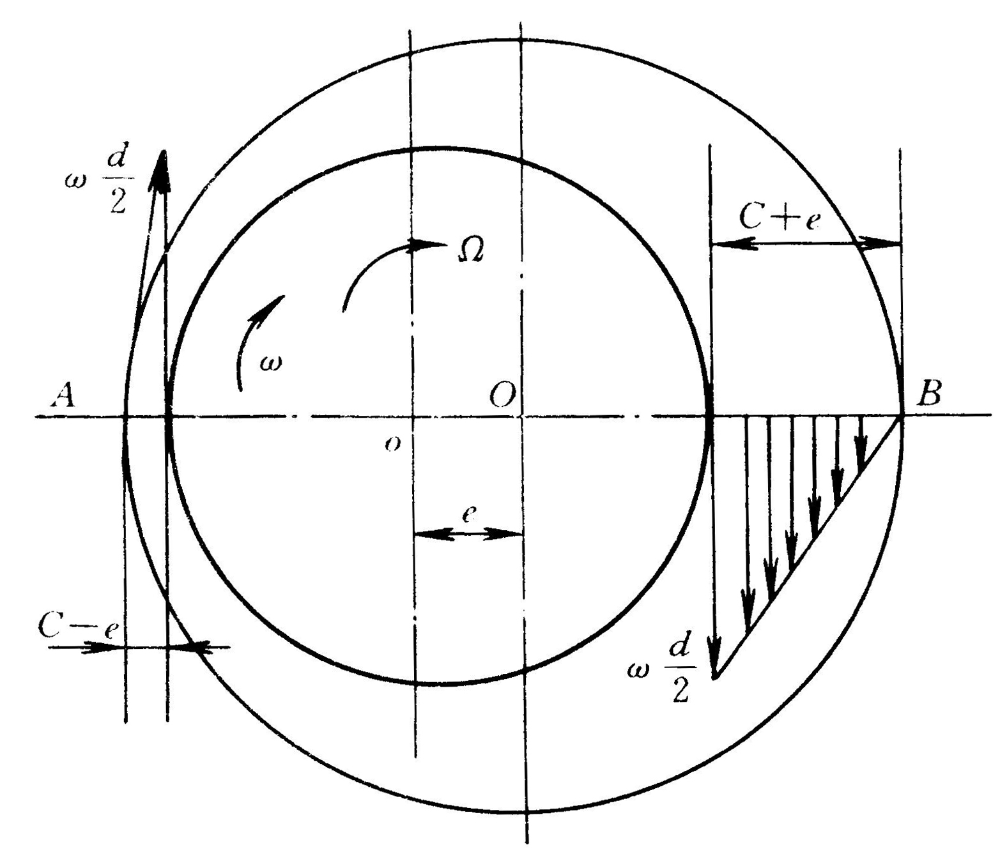
这就形成了半速涡动的原因。实际上，由于轴承两侧有泄漏用以带走轴承工作产生的热量，即$\frac{\text{dQ}}{\text{dt}}≠0$等原因，实际产生涡动的频率约为
图2.3轴颈半速涡动分析图
$Ω=(0\text{.}\text{42}−0\text{.}\text{48})ω$ （2-4）
油膜振荡是转子的涡动频率与转子固有频率接近时发生的自激振动，振幅突然大幅度升高，剧烈振动,会严重损坏轴承和转子，但是在工作转速之半与转子固有频率接近发生异常振动，并不一定是油膜振荡造成的,而且油膜振荡与转子过临界转速的振动也不一样，主要特征为：
- 油膜振荡是自激产生的，其振动具有非线性的振动特征。特征频率有基频与涡动频率的组合频率，振动的发生和消失具有突然性。
- 发生油膜振荡之前一般会有油膜涡动现象，油膜共振动时，轴颈涡动的频率为转子一阶固有频率。
- 油膜振荡发生后，继续升高转速，振幅不下降。
表2.1 频率特征细化
序  号 | 振 动 原 因 |  |  | 控 制 频 率 |  |  |  |  |  |  |  |  |  |  |  |  |  |  |  |  |  | 电激励  频率
序  号 |  |  |  | 转子或定子共振频率 | 40%～  50%  工频 | 50%～100%工频 | 1$ω_{0}$工频 |  | 2$ω_{0}$工频 |  | 高阶工频 |  | $\frac{1}{2}ω_{0}$工频 | $\frac{1}{4}ω_{0}$工频 |  |  | 低阶频率 | 奇数频率 |  | 极高频率 |  | 线频 |  | 多倍  线频 |  | 差  频
序  号 |  |  |  | 1 | 2 | 3 | 4 |  | 5 |  | 6 |  | 7 | 8 |  |  | 9 | 10 |  | 11 |  | 12 |  | 13 |  | 14
1 | 初始不平衡 |  |  | 5 |  |  | 90 |  | 5 |  | 5
2 | 转子永久弓形或转子上碎块飞出（叶片） |  |  | 30 |  |  | 90 |  | 5 |  | 5
3 | 转子临时成弓形 |  |  | 20 |  |  | 90 |  | 5 |  | 5
4 | 箱体暂时变形 |  |  |  | 10 |  | 60 |  | 20 |  | 10
4 | 箱体永久变形 |  |  |  | 10 |  | 60 |  | 20 |  | 10
5 | 基础变形 |  |  |  | 20 |  | 40 |  | 30 |  |  |  |  |  |  |  |  | 10
6 | 密封碰摩 |  |  | 10 | 10 | 10 | 20 |  | 10 |  | 10 |  |  |  |  |  | 10 | 10 |  | 10
7 | 转子轴向碰摩 |  |  | 5 | 20 |  | 30 |  | 10 |  | 10 |  |  |  |  |  | 10 | 10 |  | 10
8 | 不对中 |  |  | 5 | 10 |  | 30 |  | 60 |  | 10 |  |  |  |  |  |  |  |  | 10
9 | 管道振动 |  |  | 5 | 10 |  | 30 |  | 60 |  | 10 |  |  |  |  |  |  |  |  | 10
10 | 轴颈和轴承偏心 |  |  | 60 |  |  | 40 |  | 60
11 | 轴承损坏 |  |  | 20 |  |  | 40 |  | 20 |  |  |  |  |  |  |  |  |  |  | 20
12 | 轴承和支座受激振动（油膜涡动） |  |  | 20 | 60 |  |  |  |  |  |  |  | 10 | 10
13 | 不相等轴承刚度（水平、垂直） |  |  | 80 |  |  |  |  | 80 |  | 20
14 | 推力轴承损坏 |  |  | 90 |  |  |  |  |  |  |  |  |  |  |  |  |  |  |  | 10
15 | 装配  过盈  不足 |  | 转子红套 | 40 | 40 | 10 | 10 |  | 10 |  | 10 |  |  |  |  |  |  | 10
15 |  |  | 轴承—衬瓦 | 90 |  |  |  |  |  |  |  |  |  |  |  |  |  | 10
15 |  |  | 轴承—箱体 | 90 |  |  | 30 |  |  |  |  |  |  |  |  |  |  | 10
15 |  |  | 箱体—支座 | 50 |  |  | 30 |  |  |  |  |  |  |  |  |  |  | 50
16 | 齿轮损坏 |  |  |  |  |  |  |  |  |  | 20 |  |  |  |  |  |  | 20 |  | 60
17 | 联轴器损坏 |  |  | 10 | 20 | 10 | 20 |  | 30 |  | 10 |  |  |  |  |  |  |  |  | 80
18 | 气动激励 |  |  | 60 | 20 |  | 20 |  |  |  |  |  |  |  |  |  |  | 10 |  | 10
19 | 转子和轴承系统临界 |  |  | 100 |  |  | 100
20 | 联轴器临界 |  |  | 100 |  |  | 100
21 | 悬臂临界 |  |  | 100 |  |  | 100
22 | 结构共振 | 箱体 |  | 100 | 10 |  | 70 |  | 10 |  |  |  | 10 |  |  |  |  |  |  |  |  | 30 |  | 30 |  | 30
22 | 结构共振 | 支座 |  | 100 | 10 |  | 70 |  | 10 |  |  |  | 10 |  |  |  |  |  |  |  |  | 30 |  | 30 |  | 30
22 | 结构共振 | 基础 |  | 100 | 20 |  | 60 |  | 10 |  |  |  | 10 |  |  |  |  |  |  |  |  | 30 |  | 30 |  | 30
23 | 压力脉动 |  |  | 80
24 | 受电激励振动 |  |  | 30 | 15 | 100 |  |  | 30 |  | 40 |  | 30 |  |  |  | 40 | 40 |  | 20
25 | 振动传播 |  |  | 30 | 30 |  |  |  |  |  |  |  |  |  |  |  |  | 40
26 | 油封振动 |  |  | 30 | 70
问 题 的 名 称 |  |  |  | 以下各项可用来识别基本问题
27 | 次谐波共振 |  |  | 100 |  |  |  |  |  |  |  |  |  |  |  | 1300 |  |  | 30 |  | 40 |  | 20 |  | 20 |  | 20
28 | 谐波共振 |  |  | 100 |  |  |  |  |  |  |  | 100 |  |  |  |  |  |  |  |  |  |  |  |  | 100
29 | 摩擦引起涡动 |  |  | 100 | 30 | 10
30 | 临界转速 |  |  | 100 |  |  |  | 100
31 | 共振振动 |  |  | 100 | 20 |  |  | 60 |  | 20 |  | 5 | 10 |  | 5
32 | 油膜涡动 |  |  |  | 80 |  |  |  |  |  |  |  | 10 |  | 5
33 | 油膜振荡 |  |  | 100 | 100
34 | 干燥涡动 |  |  | 100 |  |  |  |  |  |  |  |  |  |  |  |  |  |  |  |  | 100
35 | 间隙引起振动 |  |  | 50 | 50 |  |  | 20 |  | 30 |  | 10
36 | 扭振 |  |  | 100 | 10 |  |  | 40 |  | 20
37 | 瞬态扭振 |  |  | 100 |  |  |  | 50 |  |  |  |  |  |  |  |  |  |  | 50 |  |  |  | 100

第三章 神经网络智能诊断原理
人工神经网络模型是在现代神经生理学和心理学的研究基础上，模仿人的大脑神经元结构特性而建立的一种非线性动力学网络系统，它由大量的简单的非线性处理单元（类似人脑的神经元）高度并联、互联而成，具有对人脑某些基本特性的简单的数学模拟能力。目前，已经提出的神经网络模型大约有几十种，其中较为著名的有Hopfield模型、Rumelhart等提出的多层感知机（Multilayer Perceptron ：MLP）模型、Grossberg 和Carpentent提出的自适应共振理论（Adaptive Resonance Theroy：ART）；Hinton提出的 Boltzmann机； Kohonen 的自组织特征映射（Self-Organizing Map：SOM）以及Kosko提出的双向联想存储器模型等。这些网络在语音识别、文字识别、目标识别、计算机视觉、图像处理与识别、智能控制、系统辨识等方面显示出其极大的应用价值，作为一种新的模式识别技术或一种知识处理方法，人工神经网络故障诊断领域中显示了其极大的应用潜力。
人工神经网络在故障诊断领域的应用主要集中在三方面：一是从模式识别角度应用神经网络作为分类器进行故障诊断；二是从预测角度应用神经网络作为动态预测模型进行故障预测；三是从知识处理的角度建立基于神经网络的诊断专家系统。

3.1人工神经网络的拓扑结构及学习规则
人工神经网络是由大量简单单元——人工神经元高度错综复杂连接而成的网状系统。人工神经元的特性、连接拓扑结构以及学习规则是确定一个网络的三要素。

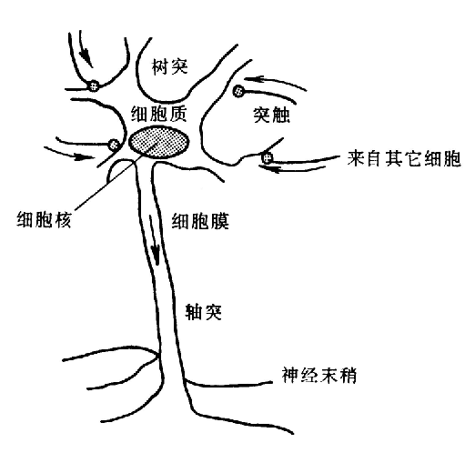
3.1.1生物神经元与人工神经元模型
图3.1 生物神经元结构
神经元（神经细胞）是闹脑组织的基本单元。人脑是由大约10¹¹个不同种类的神经元所组成的，神经元的主要功能是传输信息。典型的神经元结构如图3-8所示。它具有以下结构特性。
- 细胞体：由细胞核、细胞质与细胞膜等组成；
- 轴突：由细胞体向外伸出的最长的一条神经纤维称为轴突。轴突相当于神经元的输出电缆，其端部的许多神经末梢为信号的输出端子，用于输出神经冲动（信息）；
- 突触：轴突神经末梢与树突相接触的交界面称为突触，每个神经元约有10³—10⁴个突触。突触是神经元之间信息传递的载体，它将一个神经元的神经冲动信息传递给其他神经元。突触有两种类型，即兴奋型和抑制型。
- 膜电位：神经元细胞膜内外之间存在约20—100mV的电位差。膜外为正，膜内为负。
- 结构可塑性：神经元突触的信息传递特性是可变的，随着神经冲动传递方式的变化，其传递作用可增强或减弱，即神经元之间的连接强度具有可塑性。生物实验表明，突触结构的可塑性是大脑学习和记忆的基础。
神经元的功能：首先，神经元具有时空整合功能，神经元对于不同时间通过同一突触传入的神经冲动具有时间整合功能，对于同一时间通过不同突触传入的神经冲动具有空间整合功能。其次，当传入的神经冲动经时空整合的结果导致神经元的两种常规工作状态：兴奋和抑止。当传入冲动的时空整合结果，使细胞膜电位升高，超过被称为动作电位的阈值（约40mv）时，神经元进入兴奋状态，产生神经冲动，由轴突输出；当传入的神经冲动经时空整合的结果，使膜电位下降至低于动作电位的阈值，细胞进入抑制状态，无神经冲动输出。满足“0－1”律，即为“兴奋－抑止”状态。突触界面具有脉冲／电位信号转换功能，沿神经纤维传递的电脉冲为等幅、恒宽、编码的离散脉冲信号。而细胞膜电位变化为连续的电位信号。在突触接口处进行“数／摸”转换时，通过神经介质以量子化学方式实现（电脉冲—神经化学物质—膜电位）的变化过程。突触对神经冲动的传递还具有延时和不应期；所谓不应期是指在相邻的两次冲动之间需要一个时间间隔，在此期间对激励不响应，不能传递神经冲动。突触对神经冲动的作用可增强或减弱，甚至达到饱和，这就是神经元的可塑性，所以神经元具有相应的学习功能、遗忘或疲劳（饱和）效应。

3.1.2人工神经元模型
人工神经网络是由大量处理单元也就是人工神经元广泛互连组成的网络，反映了人脑功能的基本特性，是人脑的某种抽象、简化与模拟。
图3.2 神经元模型
x₁
x₂
x_{n}
…
s_{j}
θ_{j}
y_{j}
∑S_{i}
W_{j1}
W _{j2}
W _{jn}
人工神经网络突破了以传统的线性处理为基础的数字电子计算机的局限，它是一个具有高度非线性的超大规模连续时间动力系统。其主要特征为连续时间非线性动力学、网络的全局作用、大规模并行分布处理和联想学习能力。
神经元一般是一个多输入/单输出的非线性器件结构如图3-9所示：$Σ$表示求和；$θ_{j}$表示阈值；$s_{j}$表示神经元j的求和输出，常称为神经元的激活水平；$y_{j}$为输出；$\left\{x_{1},x_{2},⋯x_{n}\right\}$为输入，即其他神经元的轴突输出；n为输入数目；$\left\{ω_{j1},ω_{j2},⋯ω_{\text{jn}}\right\}$为其它n个神经元与神经元j的突触连接强度，通常成为权重，$ω_{\text{ji}}$可以为正或负，分别表示为兴奋性突触和抑制性突触；$f(⋅)$即为神经元的I/O特性，即为神经元的激活函数或者转移函数。其作用是将可能的无限域输入变换到一指定的有限范围内。
$s_{j}=\sum_{i=1}^{n}{W_{\text{ji}}x_{i}−θ_{j}}$神经元模型可以表示为：
$y_{j}=f(s_{j})$
常用的功能函数有：
- 线性函数$f(x)=x$；
- 阈值函数（阶跃函数）：$f(x)=\left\{\begin{matrix}1,x≥0 \\ 0,x<0\end{matrix}\right.$；
- Sigmiod函数（S函数）：$f(x)=\frac{1}{1+e^{−x}}$；
- 双曲正切函数：$f(x)=\frac{1−e^{−x}}{1+e^{−x}}=\text{th}(x)$；
- 高斯型函数：$f(x)=\text{exp}(−\frac{(x−c)^{2}}{2s^{2}})$。
从神经生物学的角度看人工神经元模型是过于简化的，它没有考虑影响神经元动态特性的时间延迟，没有包括同步机能和神经元的频率调制功能，而这些特性被认为是非常重要的。尽管如此，人工神经网络对于认识人脑“计算”的原则仍然具有重要价值。

3.1.3 人工神经网络的拓扑结构
虽然单个神经元的信息处理功能十分有限,但将多个神经元连成网状结构其处理功能却将大大增强.按照神经元连接方式的不同，神经网络可以分为以下两种类型的结构形式。
- 不含反馈的前向神经网络：如图所示，神经元分层排列，组成输入层、隐层（也称中间层，可有若干个）和输出层。没一层的神经元只接受前一层神经元的输出作为输入。输入模式经过各层的顺次处理后得到输出层输出。MLP和误差反向传播（BackPropagation）算法（BP算法）中，所使用的网络都属于这一类型。
- 反馈网络。如图所示。包括Hopfield网络、全互联网络以及具有局部互联反馈的网络模型，如虚报神经网络、状态神经网络、输出反馈神经网络等。由于存在反馈，这种网络具有相当丰富的动态特性，从某一初始状态开始，网络经过若干次的状态变化，才能达到某一稳定点，进入周期振荡或如混沌等状态。

3.1.4 人工神经网络的学习规则
人工神经网络最有价值的特性就是它的自适应功能，这种自适应功能是通过所谓的学习或训练实现的。任何一个神经网络模型要实现某种功能的操作，必须先对它进行训练，即使得它学会所要完成的任务，并把这些学得的知识记忆（存储）在网络权重中。
人工神经网络的学习规则分为如下几种：
- 相关规则：仅依赖于连接间的激活水平改变权种，入Hebb规则及其各种休整形式等。
- 纠错规则：依赖于输出节点的外部反馈改变网络权重，如感知器学习规则、δ规则以及广义δ规则等。
- 竞争学习规则：类似于聚类分析算法，学习表现为自适应输入空间的事件分布，如矢量量化（Learning Vector Quantization,简称LVQ）算法、SOM算法、以及ART训练算法都利用了竞争学习规则。
- 随机学习规则：利用随机过程、概率统计和能量函数的关系来调节连接权，如模拟退火（Simulated Annealing）算法，此外，基于生物进化规则的基因遗传（genetic Algorithm: GA）算法在某种程度上也可视为一类随机学习算法。
尽管神经网络的学习规则多种多样，但他们一般都可归结为以下两类：
- 有导师学习：不但需要学习用的输入事例（即训练样本，通常为一矢量），同时还要求与之对应的表示所需输出的目标矢量。进行学习时，首先计算一个输入矢量的网络输出，然后同响应的目标输出比较，比较结果的误差用来按规定的算法改变加权。如上述纠错规则和竞争学习规则。
- 无导师学习：不要求有目标矢量，网络通过自身利益的“经理”来学会某种功能，在学习时，关键不在于网络实际输出怎样与外部的期望输出相一致，而在于调整权种以反映学习样本的分布，因此整个训练过程实质是抽取训练样本集的统计特性。

3.2多层前向神经网络模型及BP算法

3.2.1 BP网络及BP算法
多层前向网络也称之为BP网络，得名于著名的BP算法。BP网络是经典的前向网络，主要由输入层、隐层（可有若干层）和输出层组成。其结构入图所表示，一个具有任意的压缩型激活函数（如Sigmoid函数、双曲正切函数等等）的单隐层前向网络。只要有充分多的隐层单元，就能够已任意精度逼近任意一个有限维的Borel可测函数，从而表明BP网络可以作为一个通用的函数逼近器。
事实上，基于BP网络的故障诊断模型也就是利用BP网络的泛函逼近能力，逼近故障的分类边界，从而完成特征空间到故障空间的非线性映射。
$F:R^{n}→R^{m}$
BP算法的学习过程由正向传播和反向传播两部分组成，在正向传播过程中，输入模式从输入层经过隐层神经元的处理后，传向输出层，每一层神经元的状态只影响下一层神经元状态。如果在输出层得不到期望的输出，则转入反向传播，此时误差信号从输出层向输入层传播并沿途调整各层向连接权值和阈值。以使误差不断减小，直到达到精度要求。该算法实际上是求误差函数的极小值，它通过多个样本的反复训练，并采用最快下降法使得权值沿着误差函数负梯度方向改变，并收敛于最小点。
设有m层神经网络。如果在输入层加上输入模式P，并设第k层i单位输入的总合为$U_{i}^{k}$，输出为，由k-1层的第j个神经元到k层的第i个神经元的结合权值为$W_{\text{ij}}$。各个神经元的输入与输出关系函数是f，则各变量之间的关系为
$\begin{aligned}V_{i}^{k}=f(U_{i}^{k}) \\ \end{aligned}$（3-1）
$U_{i}^{k}=\sum_{j}{W_{\text{ij}}V_{j}^{k−1}}$（3-2）
$f(x)=\frac{1}{1+e^{−x}}$其中输入与输出函数f常用S型函数表示，如：
（3-3）
这个算法的学习过程，由正向传播和反向传播组成。正向传播过程中，输入模式从输入层经隐层处理，并传向输出层。每一层神经元的状态只影响下一层神经元的状态。如果在输出层不能得到期望的输出，则输入反向传播，将误差信号沿原来的连接通路返回，通过修正各神经元的权值，使得误差信号最小。
首先定义误差函数E为期望输出与实际输出之差的平方和：
$E=\frac{1}{2}\sum_{i}{(V_{i}^{m}−Y_{i})^{2}}$
（3-4）
式中Y_{i}是输出单元的期望输出，在这里作为有师信号，因此BP算法是一种有导师学习算法。$V_{i}^{m}$是实际输出，它是输入模式P和权值W的函数。
${ΔW}_{\text{ij}}=−ε\frac{∂E}{∂W_{\text{ij}}}=−ε\frac{∂E}{∂U_{i}^{k}}⋅\frac{∂U_{i}^{k}}{∂W_{\text{ij}}}=−ε\frac{∂E}{∂U_{i}^{k}}\frac{∂}{∂W_{\text{ij}}}(\sum_{j}{W_{\text{ij}}V_{j}^{k−1}})=−ε\frac{∂E}{∂U_{i}^{k}}⋅V_{j}^{k−1}$BP学习算法实际上是求误差函数的极小值。可利用非线性规划中的最快下降法，使权值沿着误差函数的负梯度方向改变，其权值W_{ij}的更新量${ΔW}_{\text{ij}}$可由下式表示：

（3-5）
式中ε 是学习步长，取正数。设$d_{i}^{k}=\frac{∂E}{∂U_{i}^{k}}$为误差信号，即可得学习公式
${ΔW}_{\text{ij}}=−εd_{i}^{k}V_{j}^{k−1}$（3-6）
$d_{i}^{k}=\frac{∂E}{∂U_{i}^{k}}=\frac{∂E}{∂V_{i}^{k}}⋅\frac{∂V_{i}^{k}}{∂U_{i}^{k}}=\frac{∂E}{∂V_{i}^{k}}⋅f'(U_{i}^{k})=\frac{∂E}{∂V_{i}^{k}}⋅V_{i}^{k}(1−V_{i}^{k})$下面将讨论求$d_{i}^{k}$的计算式。
（3-7）
下面讨论$\frac{∂E}{∂V_{i}^{k}}$，分为两种情况考虑：
- 如果i是输出层（第m层）的神经元，k=m，则Y_{i}是整个网络的期望输出，为定值。由式（3-4）可得$\frac{∂E}{∂V_{i}^{k}}=(V_{i}^{m}−Y_{i})$，则
$d_{i}^{k}=V_{i}^{m}(1−V_{i}^{m})(V_{i}^{m}−Y_{i})$（3-8）
- $\frac{∂E}{∂V_{i}^{k}}=\sum_{l}{\frac{∂E}{∂U_{l}^{k+1}}⋅\frac{∂U_{l}^{k+1}}{∂V_{i}^{k}}}=\sum_{l}{W_{\text{li}}⋅d_{l}^{k+1}}$如果i不是在输出层，而是中间的隐层k，则有

则
$d_{i}^{k}=V_{i}^{k}(1−V_{i}^{k})⋅\sum_{l}{W_{\text{li}}}d_{l}^{k+1}$
（3-9）
从上式可见，k层的误差信号$d_{i}^{k}$正比于上一层的误差信号$d_{k}^{k+1}$。
综上所述，BP算法可以描述为：
①选定初始权值W，一般产生在[-1，1]区间平均分布的随机数；
②重复下述过程直到收敛：
a 对k=1到m计算$U_{i}^{k}$，$f'(U_{i}^{k})$和$V_{i}^{k}$（正向过程）；
b对各层从m到2反向计算（反向计算），对同一层节点由式（3-8）和式（3-9）计算$d_{i}^{k}$；
c 修正权值$W_{\text{ij}}=W_{\text{ij}}+{ΔW}_{\text{ij}}=W_{\text{ij}}−εd_{i}^{k}V_{j}^{k−1}$。
为了提高收敛速度，在权值修改中往往还加入一个惯性项（亦称为动量项）$α{ΔW}_{\text{ij}}(t−1)$，即${ΔW}_{\text{ij}}(t)=−{εd}_{i}^{k}+{αΔW}_{\text{ij}}(t)$，即后一次的权值更新适当考虑到上一次的权值更新值，其中惯性项调整系数为$α$，当学习步长$ε=0\text{.}1\text{\sim }0\text{.}4$时，$α$可取0.7~0.9。需要注意的是BP算法容易收敛到局部最小，将BP算法与模拟退火法和遗传算法相结合可以有效地消除局部最小问题。

3.2.2 BP网络及BP算法的缺陷及解决方法
BP网络及BP算法在诸如模式识别、系统辨识、图像处理、语言理解、函数拟合等一系列实际问题中得到了极为广泛的应用。但是BP网络及BP算法本身依然存在着一些不足之处，具体表现在：
  - 训练速度过于缓慢，通常要数千步以上；
  - 存在局部极小问题，难以发现最佳权重；
  - 网络结构的确定（主要是隐层节点数）缺乏严格的理论依据，通常依据经验选取；
  - 网络在学习新样本时有遗忘已学样本的趋势，存在“突然遗忘”现象。同时应用BP网络时要求刻划每个样本特征数目必须相同。
  - 模型泛化能力不能想理论上得到保证。
对上述第一个问题,许多研究者提出了各种不同的改进BP算法,如附加动量项,采用不同的目标函数、应用其他高阶非线性优化方法（共轭梯度法、牛顿法等）等，从不同程度上提高了网络的目标函数；
对第二个问题，目前解决的方法主要是利用全局优化算法进行训练，如GA、SA以及隧道效应法等，但由于这些算法的复杂性，实际应用中并不一定保证收敛到全局最优解；
对第三个问题，虽然目前已经提出了一些BP网络的结构优化算法，如裁减法（权衰减算法、最优脑损伤算法等）以及各种构造算法，但前者的缺陷在于初始网络规模难以确定，规模过大，不仅导致训练时间过长，而且易于陷入局部极小，后者的缺陷在于构造标准选择不当，可能导致网络的规模超过实际需要。
对第四个问题目前还没有有效的解决方法，通常采用对网络重新训练时包括以前的训练样本的方法解决。
对第五个问题，由于神经网络的BP算法本身是基于经验误差最小，即根据模型对已知样本的逼近程度的原则来进行的计算，因此，对训练样本以外的样本识别精度就无法保证，没有泛化能力的神经网络是没有用处的，目前有效地方法是采用交叉验证法来提高模型的泛化能力，即用一部分数据建模，另一部分数据对模型进行测试。

第四章 发动机转子故障诊断的集成神经网络模型

4.1集成神经网路的基本原理和建模方法
集成神经网络的结构给予传感器融合技术而来的。传感器融合的方案有串联和并联两种形式。
把融合中心用神经网络来实现，就形成了集成神经网络的两种模型方案，即串联结构和并联结构。先分析一下两种结构的优缺点。
串联结构的特点是接到上级传感器信号就进行融合，而并联结构一般接到所有传感器的信息后才开始进行融合。因此串联结构速度较快。但串联结构有明显的缺点，它对线路的故障非常敏感，若中间一个网络发生了故障，没有信号传递下来，整个融合过程将中止。
考虑设备诊断技术的实际情况，信息融合既有局部的，又有全局的，因此，用串联并联混合的集成网络结构比较合适。
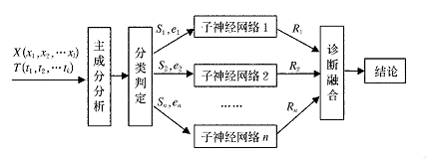
图4.1.1
从图示的集成神经网络结构来看，它是由Ⅰ、Ⅱ、Ⅲ级网络串联而成，其中Ⅱ级网络形成子网的并联结构。从功能来看，Ⅰ级网络完成信号向各设备的定位，属管理型网络。Ⅱ级网络由子网络并联而成，各子网络从不同侧面完成对故障的诊断，其中某些子网络可完成局部信息融合，因此它们属于诊断性网络。诊断子网络的结果送入决策融合网络进行融合，最终得出诊断结果，这种融合属于全局性融合。在决策融合网络中，将考虑人的因素，意在体现综合集成思想。

4.2发动机常见故障实验

4.2.1论文实验仪器和环境
本转子振动模拟实验台是一种用来模拟旋转机械振动的实验装置。主要用于实验室验证绕性转子轴系的强迫振动和自激振动特性。它能有效的再现大型旋转机械所产生的多种振动现象。通过不同的选择改变转子转速、轴系刚度、质量不平衡、轴承的摩擦或冲击条件以及连轴节的形式来模拟机器的运动状态，由配置的检测仪表来观察和记录其振动特性。因此，本实验台为专门从事振动测试、振动研究及大专院校有关实验室提供了有效而方便的实验手段。
实验台配有电涡流传感器、光电传感器及ZXP-8型动平衡分析仪等几种测试仪表，使实验能很方便地描绘出波特图（幅值和相频特性曲线）、轴心轨迹图、频谱图、趋势图、轴中心位置图及升速率图。
实验台长1200MM，宽108MM，高145MM，质量约45KG。转轴直径均为$Φ$9。5MM。配有六只转子。如图4.2.1所示。
装配好的实验台在水平位置上安放好且有稳定的支撑。

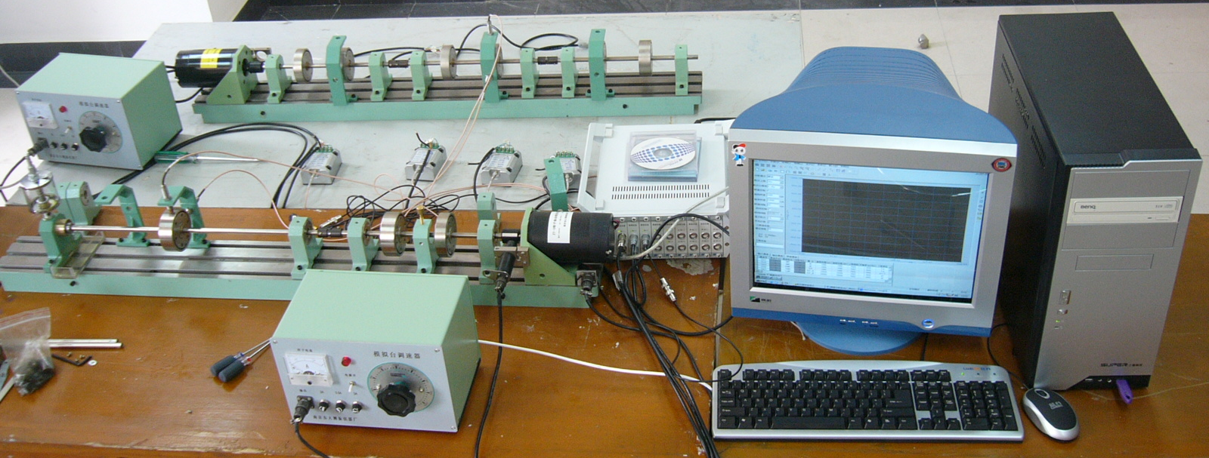
图4.2.1实验仪器
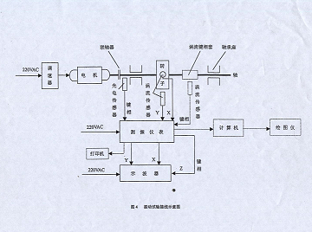
图4.2.2 实验原理

4.2.2不平衡实验
不平衡设置方法
为了便于转子动平衡，在每个转子两侧面加工有周向平衡槽。使用标准的M2螺钉和螺母作为平衡配重。每一套螺钉约重0.3克，周向槽侧均有角度刻度、转子质量和平衡配重位置半径R=33，以方便平衡计算。
进行多次实验时可以改变螺钉数量和位置、转速。
在转子侧面凹槽内加入3---5个螺钉,螺钉要集中以使转子发生不平衡,加入后拧紧。
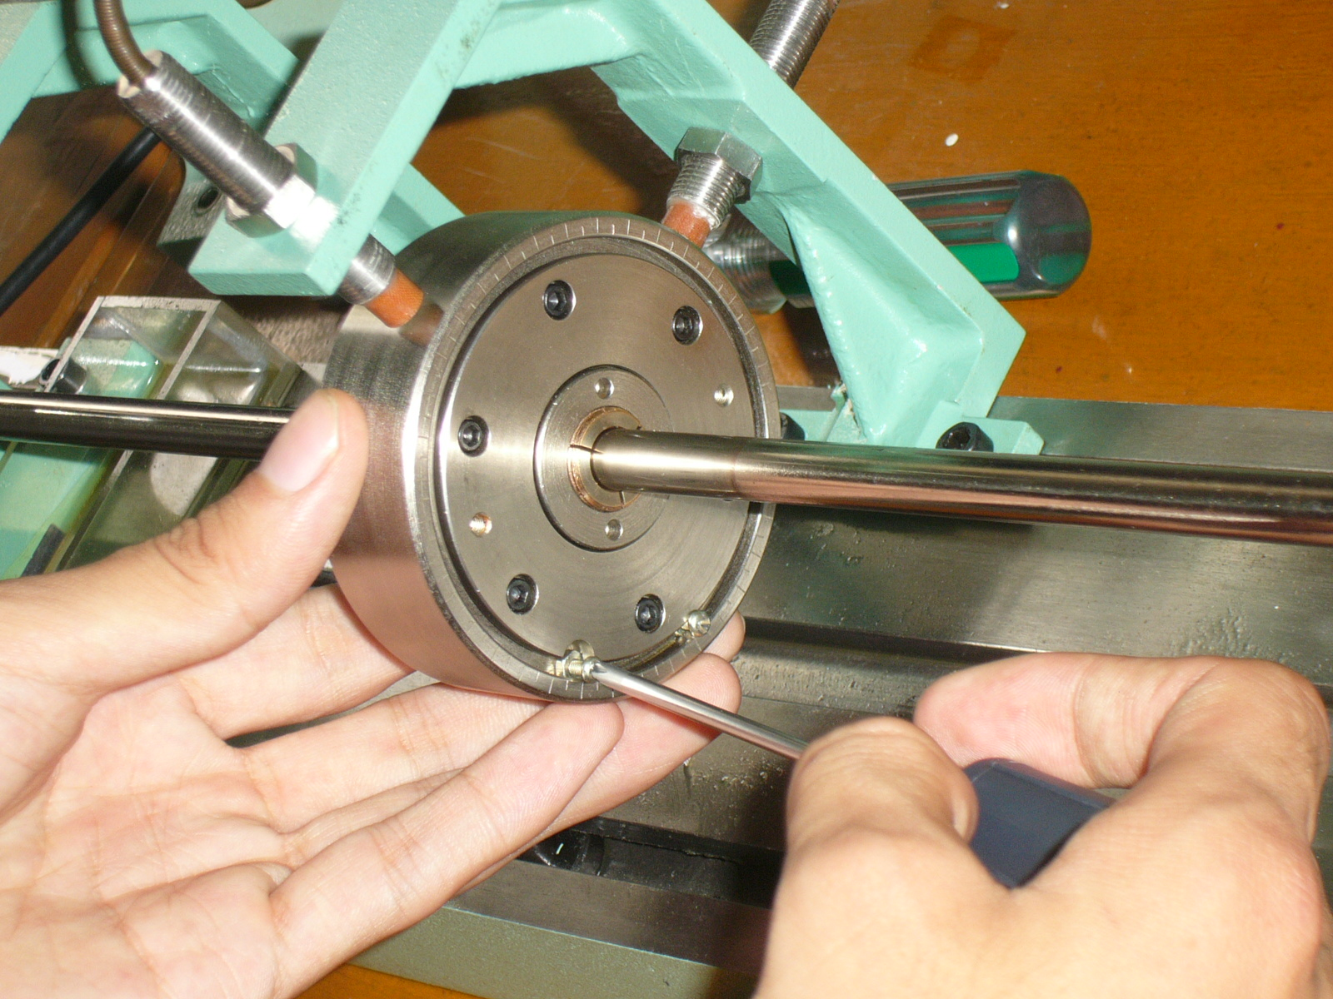
图4.2.3 不平衡实验
实验原理
不平衡振动的激振频率为单一的旋转频率(即工作频率),而无其他倍频成分。当然所做图中还有微小的高倍阶次,这是由于误差在所难免,同时所用转子不可能完全平衡所导致。
不平衡引起的轴心轨迹理论上应为圆形,但是由于转轴油膜刚度在X,Y方向上的差别,以及其他一些因素的影响，际上是一个椭圆。
频率特征：振动的激振频率为单一的旋转频率(即工作频率),而无其他倍频成
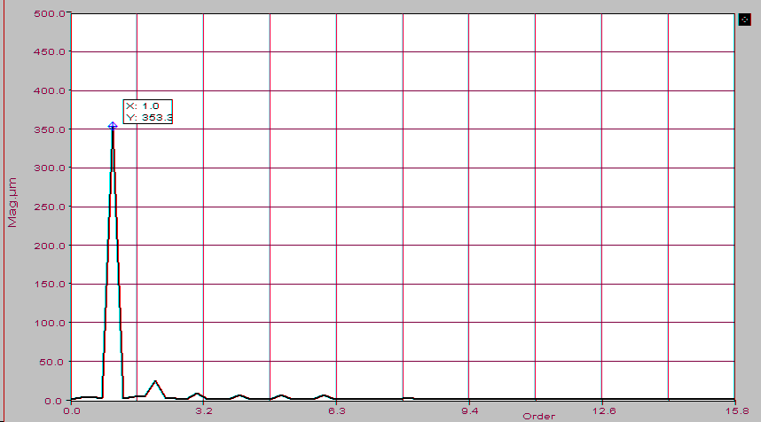
图4.2.4 转子不平衡实验的阶次谱图

4.2.3不对中实验
不对中设置方法
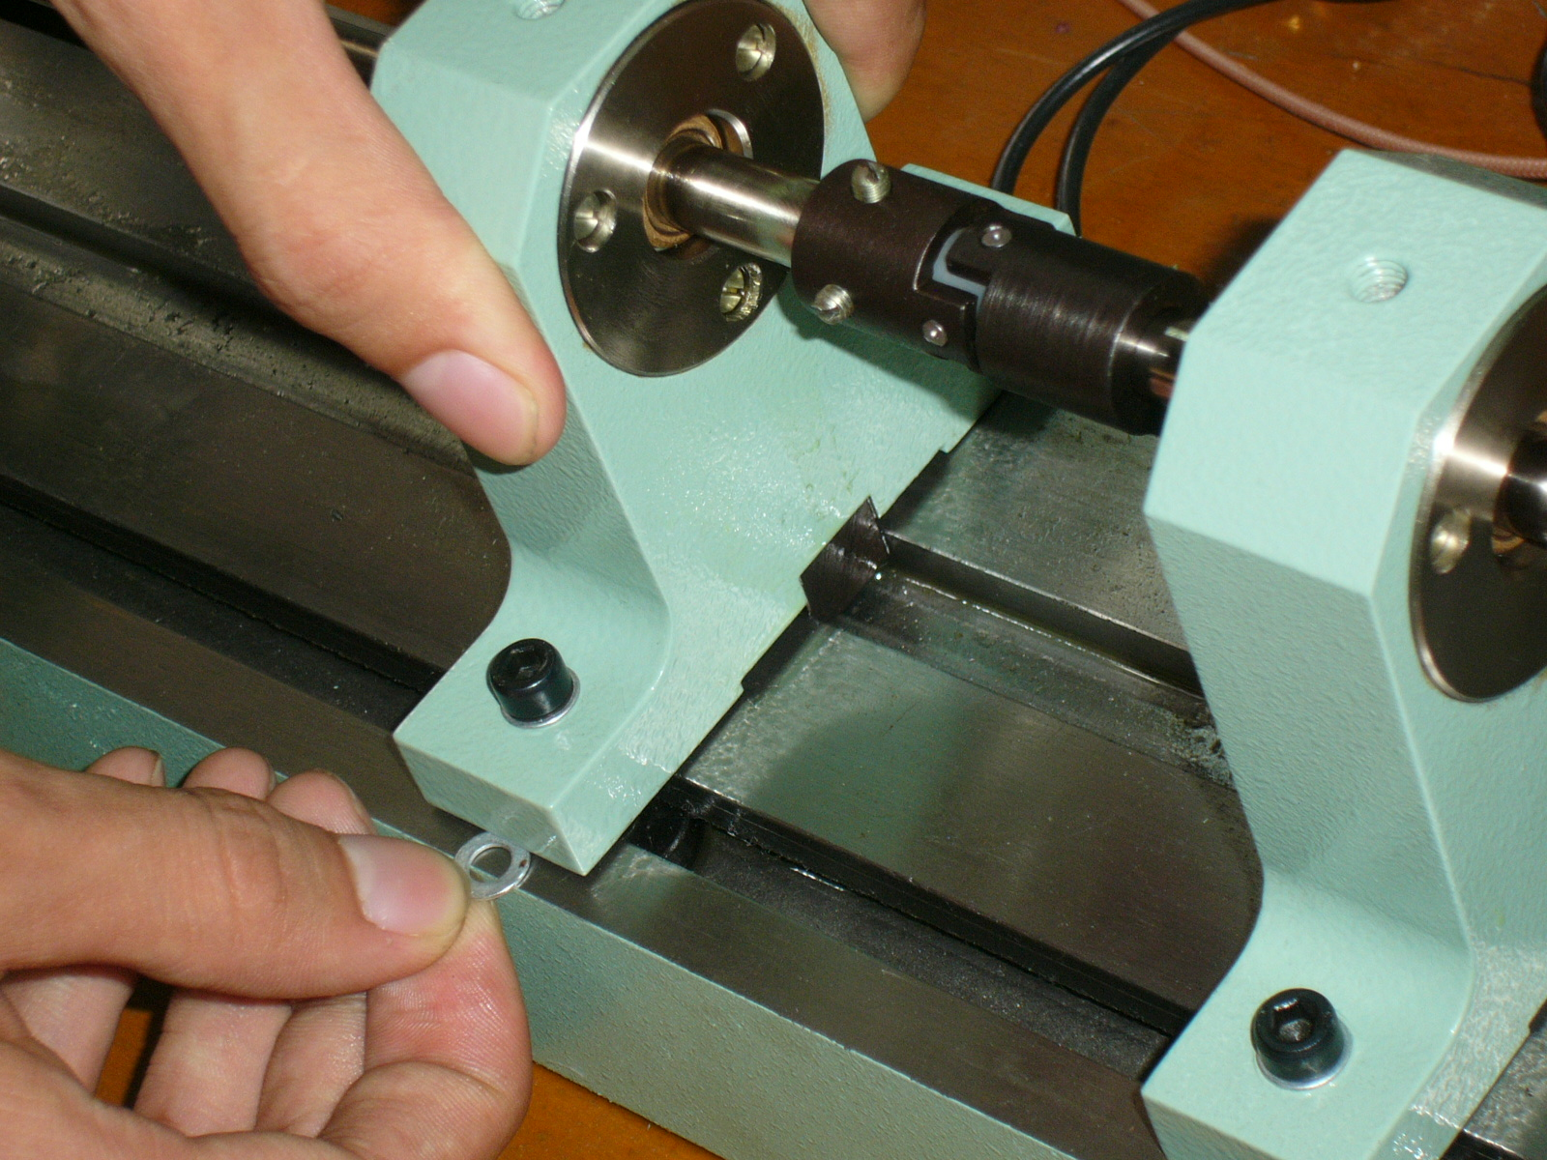
将固定架的螺丝拧开，在固定架下面放入一个或两个垫片，然后拧紧,将使转轴偏移而造成不对中，从而模拟不对中实验。
图4.2.5 不对中实验
实验原理
转子不对中振动阶次谱
转子不对中相当于在连轴器端输入某种激励。理论及实验结果表明，对刚性连轴器及齿轮连轴器，其径向激励频率尚伴有高次倍频,从而验证了不对中的故障机理。
多次实验时可以改变垫片的数量和位置、转速
频率特征 ：转子不对中相当于在连轴器端输入某种激励。理论及实验结果表明，对刚性连轴器及齿轮连轴器，其径向激励频率尚伴有高次倍频。
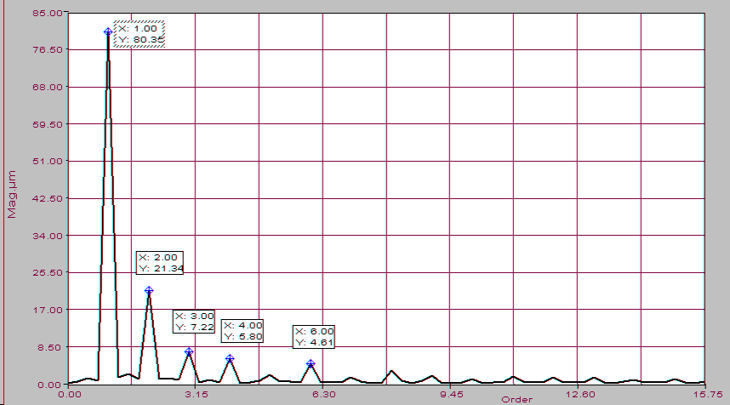
图4.2.6转子不对中实验的阶次谱图

4.2.4碰摩实验
碰摩设置方法
在转子上面拧上一螺钉，转子高速旋转后将螺钉慢慢靠近转轴,从而造成转子和静止部件摩擦,模拟碰摩实验.。
此实验要注意的是实验时间不能过长,避免过久的摩擦对转轴造成破坏。
多次实验时可以改变碰摩的位置和转速。
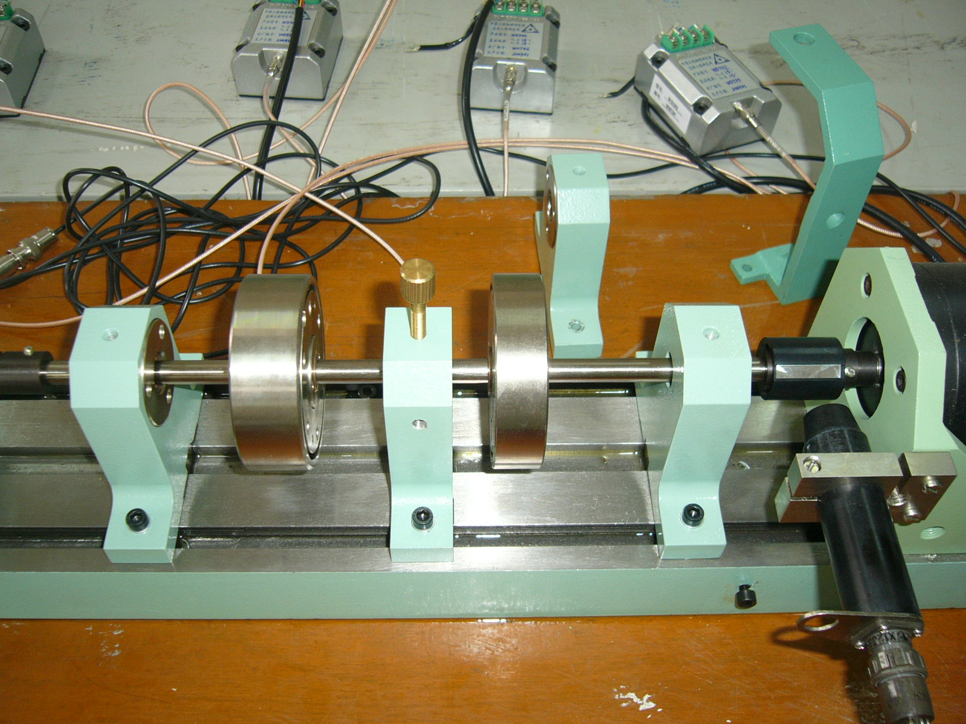
图4.2.7 碰摩设置方法
实验原理
碰摩振动阶次谱
在刚发生摩擦接触的情况下，由于转子不平衡或转子弯曲,转子的基频幅值较大，次谐波中2倍频、3倍频谐波一般并不太大，而且2倍频幅值答应3倍频谐波幅值，随着转子摩擦接触弧的增加，由于摩擦起到附加支撑作用，基频幅值有所下降，2倍频及3倍频谐波幅值由于附加的非线性作用有所增大，这时转子的振动响应中具有振幅很大的次谐波成分。
频率特征：摩擦振动是非线性的振动,局部摩擦引起的振动频率中包含有2×、3×…一些高次谐波及次谐波振动.在频谱图上出现(1/n)×的次谐波成分，重摩擦时n=2 ,轻摩擦时n=2,3,4…次谐波的范围取决于转子的不平衡状态,在足够高阻尼的转子系统中也可能完全不出现次谐波振动。

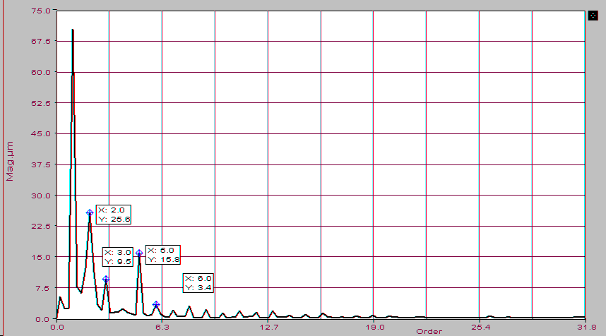
图4.2.8 转静碰摩实验的阶次谱图

4.2.5油膜涡动实验
油膜涡动设置方法
用油枪将油注入油杯中,油经油杯底的小孔缓缓流到转轴上.在转子底座上放一个回收的长方体油槽,使滴下来的油流到油槽中。
多次实验时可以改变发动机的转速和油壶位置。
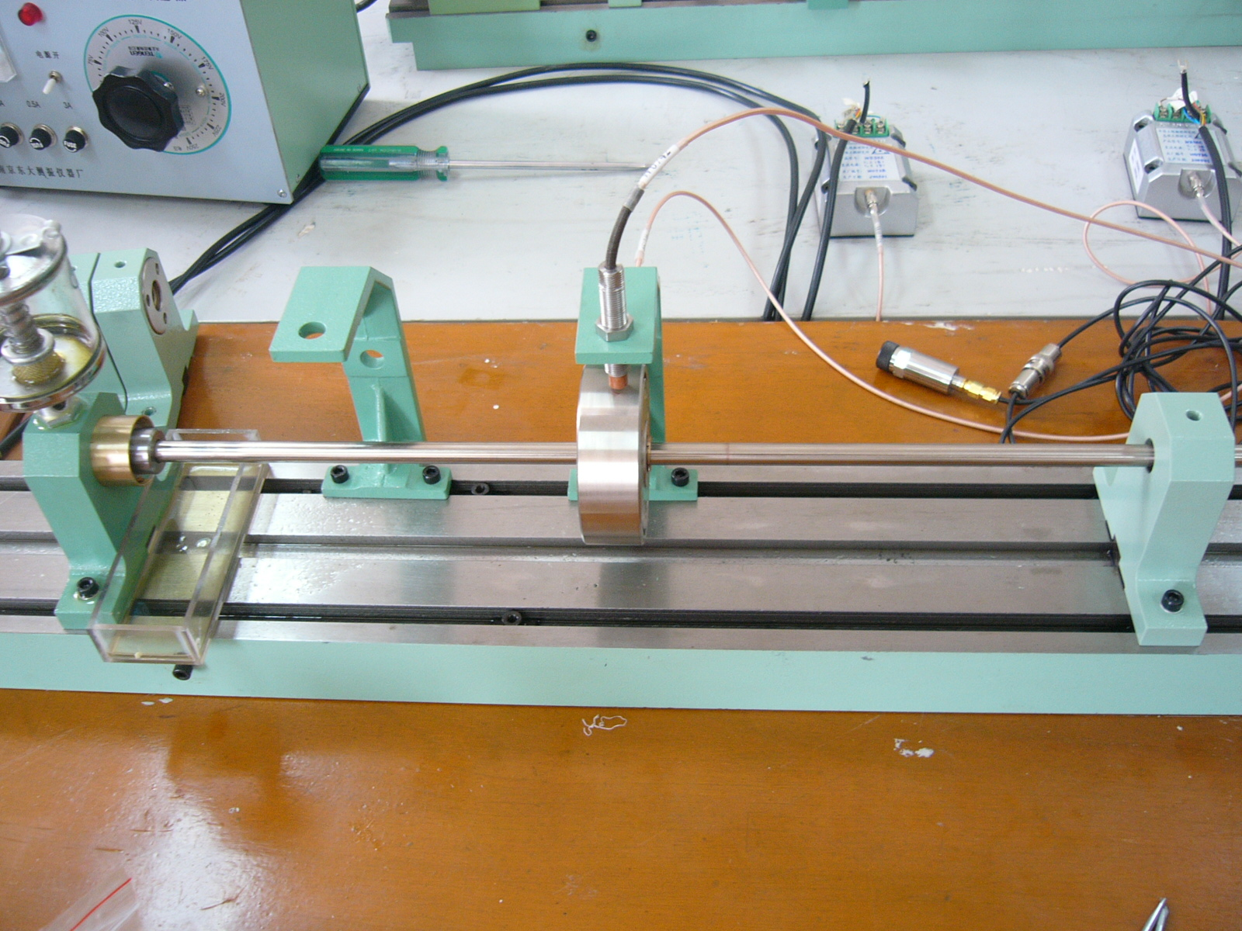
图4.2.9油膜涡动设置方法

实验原理
油膜涡动阶次谱
阶次谱主要特征为频谱中的次谐波在半频处有峰值,油膜产生涡动后,随着转速的升高，其涡动频率也不断增加,频谱图中半频谐波的振幅也不断增大,.同时伴有高次谐波. 如果转子转速升高到第一临界转速的2被左右,将产生自激振动,振幅突然增加,振动非常激烈,频谱图中的半频谐波振幅增加到超过基频振幅。
频率特征：油膜振荡是自激产生的，其振动具有非线性的振动特征。特征频率有基频与涡动频率的组合频率，振动的发生和消失具有突然性。

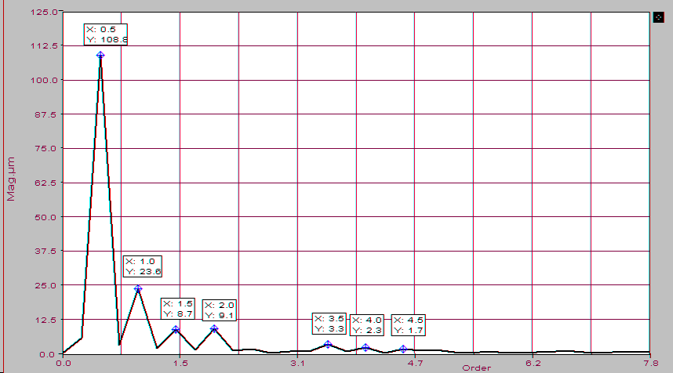
图4.2.10油膜涡动阶次谱
模拟实验
文件保存
数据采集
形成样本库
特征提取

4.3集成神经网络在发动机故障诊断上的应用

4.3.1 数据的采集和特征提取
图4-11为数据采集和特征提取流程图。
第一步：模拟实验。在发动机转子实验台上进行
发动机转子不平衡、不对中、碰摩及油膜涡动实验，实
验方法和步骤参照本章第二节。
第二步：数据的采集。对每种实验故障进行40次实验，
提取每次实验的时序图数据，采样间隔0.04毫秒。
第三步：文件保存。形成初始的文件数据库，同时保
存转速，保存的信息量为从0时刻开始的共5000个时间序列数据。 图 4.2.11
第四步：特征提取。编写MATLAB程序对保存下来的数据进行特征提取。所谓特征提取，就是从这些故障数据中找出能体现该类故障的一些数据信息。本文采用的方法是：先将保存下来的数据进行傅立叶变换，取一半数据转化成阶次谱图，然后将能体现故障特征的0-6倍频分为0-0.5、0.5-1、1-2、2-3、3-4、4-6这6个部分，分别找出这6个部分中的能量峰值，记录下来峰值量及其下标，再将0.5、1、2、3、4、6这6个倍频上的能量值记录下来，按照倍频量由小到大把这记录下的12个能量值排成一列，即为提取出的特征。
第五步：将提取出的特征一一记录和保存，形成样本库，这就为后面的神经网络训练和测试提供了样本。

4.3.2 各个子神经网络的实现
1.训练样本和测试样本的得到
从上一节我们可以得到4个样本，他们分别是对不平衡、不对中、碰摩、油膜涡动4个故障数据进行特征提取得到的。我们在做实验时每个故障都记录了40组数据，因此每个样本中也都包含40组数据，每组数据有12个数，即我们提取的12个特征。再将这些样本中的数据重新组合、加工，就可得到每个子网络的训练样本和测试样本，具体方法如下：
将每个样本中的数据从中间分开，分成前20组和后20组，把每个样本的前20组数据重新组合成一个有80组数据的文本，称为文本1，把每个样本的后20组数据也重新组合成一个有80组数据的文本，称为文本2，然后在文本1、文本2 中每组数据的后面再相应的加上0或1，就分别得到了训练样本和测试样本。加0或加1的方法 下面举例说明：我们定义存在该故障就加1，不存在该故障就加0。比如说想要不平衡子网络的训练样本和测试样本，我们就在由不平衡故障数据中提取的12个特征数据后面加1，其他的加0。不对中、碰摩、油膜涡动的训练样本和测试样本得到方法相同。
2.建立各子神经网络
（1）不平衡子网络
建立一个神经网络，将不平衡的训练样本和测试样本带入计算，对该网络不断的进行调试，得到一个识别率较高的网络，此时保存网络的权值和阈值，网络的各参数记录如下表：
表4.1
神经网络结构参数 |  |  |  | 测试样本个数 | 正确识别数 | 错误识别数 | 识别率
输入节点数 | 中间节点数 | 训练精度 | 最大训练步数
12 | 15 | 0.0001 | 300 | 80 | 72 | 8 | 0.9
（2）不对中子网络
建立一个神经网络，将不对中的训练样本和测试样本带入计算，对该网络不断的进行调试，得到一个识别率较高的网络，此时保存网络的权值和阈值，网络的各参数记录如下表：
表4.2
神经网络结构参数 |  |  |  | 测试样本个数 | 正确识别数 | 错误识别数 | 识别率
输入节点数 | 中间节点数 | 训练精度 | 最大训练步数
12 | 18 | 0.0001 | 300 | 80 | 70 | 10 | 0.88
（3）不对中子网络
建立一个神经网络，将碰摩的训练样本和测试样本带入计算，对该网络不断的进行调试，得到一个识别率较高的网络，此时保存网络的权值和阈值，网络的各参数记录如下表：
表4.3
神经网络结构参数 |  |  |  | 测试样本个数 | 正确识别数 | 错误识别数 | 识别率
输入节点数 | 中间节点数 | 训练精度 | 最大训练步数
12 | 15 | 0.0001 | 200 | 80 | 75 | 5 | 0.94
（4）油膜涡动子网络
建立一个神经网络，将油膜涡动的训练样本和测试样本带入计算，对该网络不断的进行调试，得到一个识别率较高的网络，此时保存网络的权值和阈值，网络的各参数记录如下表：
表4.4
神经网络结构参数 |  |  |  | 测试样本个数 | 正确识别数 | 错误识别数 | 识别率
输入节点数 | 中间节点数 | 训练精度 | 最大训练步数
12 | 18 | 0.0001 | 300 | 80 | 69 | 11 | 0.86

4.3.3 利用集成神经网络对发动机常见故障进行智能诊断
本论文最终目的就是利用集成神经网络对发动机转子故障进行诊断。当每种子网络都训练好后，权值和阈值都得到保存，就可以对新的故障数据进行诊断，诊断流程如图4-12所示：
诊断样本
碰摩网络
油膜涡动网络
不对中网络
不平衡网络
诊断
结果
图 4.3.1
将待诊断的样本数据分别输入到4个网络中进行诊断，每个子网络都对输入的数据进行计算，计算的过程为：先对输入进来的数据进行特征提取，提取出的数据表示为Apmax，再取出神经网络的第一层权值iw和第一层阈值b1，计算出第二层的输入yi=iw*Apmax+b1，根据第二层的传递函数可以计算出第二层的输出bb，再提取出神经网络的第二层权值lw和第二层阈值b2，计算出第三层的输入为xi=(lw)*(bb)+b2 ，然后根据输出层的传递函数就可计算出该子网络的输出结果。如果计算结果小于0.5，就认为输出为0，其他值认为输出为1。我们定义1就表示存在该故障，0就表示没有该故障，再把4个子网络的输出结果融合一下得出一个最后的输出结果，输出结果中可以显示多故障并存。
本论文最终实验界面如图4-13所示。

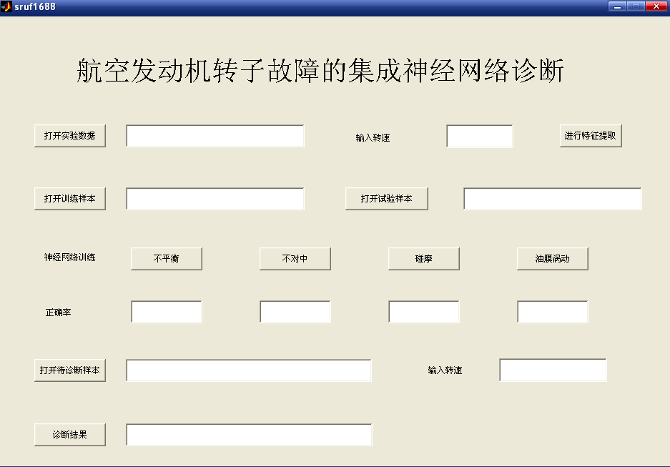
图4.3.2

第五章 结论与展望

5.1论文总结
本论文主要研究了发动机常见故障（不平衡、不对中、碰摩、油膜涡动）的主要特性及人工集成智能神经网络的原理、模型和应用，并应用集成神经网络对发动机常见故障进行诊断。
对发动机常见故障进行了大量的实验提取了大量的实验样本，并对其进行特征提取。建立了集成神经网络模型，并对网络进行训练，测试，使网络对故障的识别率能够达到80%以上。

5.2进一步工作展望
本论文实验数据的提取并不是在航空发动机真实的工作环境下进行的，数据发面和实际可能有些偏差，希望以后能够提取更为准确真实的数据。
由于对神经网络并没有作更为深入的了解，所以正确率方面并不是很让人满意。
人工智能集成神经网络在航空发动机故障诊断方面显示出了强大的生命力，在民航飞行的安全方面有着重要的作用，同时为发动机故障诊断工作提供了一个更为方便、快捷、准确的方法。
当然本论文有很多不足的地方，希望大家帮我指出，使我能够不断进步，谢谢。

参考文献
[1]韩力群，人工神经网络理论、设计及应用，化学工业出版社，2002
[2]闻新等，MATLAB神经网络仿真与应用，科学出版社，2003
[3]陈长征等，基于神经网络的智能诊断，冶金工业出版社，2000
[4]张志涌等，精通MATLAB，北京航空航天大学出版社，2002
[5] 陈果，航空器检测与诊断技术导论，航空航天大学，2005
[6] 虞合济等，基于神经网的旋转机械故障诊断研究航空动力学报，机械强度，2000.19（2）：104-106
[7] 王道平，张义忠，故障智能诊断系统，冶金工业出版，2001
[8] 关惠玲,韩捷，设备故障诊断专家系统原理及实践.，机械工业出版社，2000
[9] 飞思科技产品研发中心，神经网络理论与MATLAB7实现，电子工业出版社，2005

致谢
人工智能神经网络对我来说是一个全新的领域，以前对其可以说是一无所知，对发动机转子故障的了解也不是很深，从来没有对其进行深入的分析。此次论文工作是我受益匪浅，不仅对发动机转子故障的原理有了清晰的了解，而且还对人工智能神经网络这一全新的领域有了一定的了解。论文期间特别感谢陈果老师和沈如防同学。陈果老师对学问一丝不苟，对学生认真负责让自己很感动。不仅在论文方面给了我很大的帮助，同时在做人做学问方面也深深地影响着我。在做实验和MATLAB编程方面沈如防同学给了我很大的帮助，帮我解决了很多问题，再此表示感谢。

